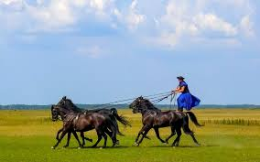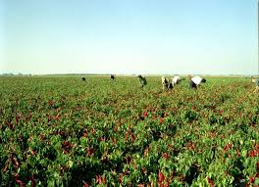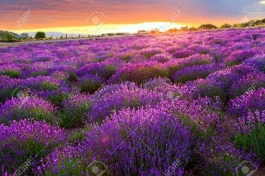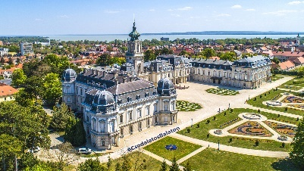
„Das feurige Herz Europas“
Sonntag, 12. – Donnerstag, 16.10.2025
Sonntag: Slowenische Weingegend & Anreise Ungarn
06:00 Uhr Abfahrt Gmunden Sporthalle. Auf Sie wartet eine Fahrt durch die malerische Slowenische Weinstraße. Die natürliche Schönheit der Landschaft rund um Ormaz, Lijutomer und Jeruzalem ist ebenso bekannt wie die ausgezeichneten Weine dieser Region. Eine gewisse Ähnlichkeit mit der Südsteiermark, aber auch der italienischen Toskana, ist unbestritten. Uns erwartet eine Gemütliche Einkehr mit Weinverkostung inkl. Winzerjause. Weiterfahrt über die ungarische Grenze bis in die historische Stadt Pecs, wo das Tagesziel erreicht ist. Bevor die Zimmer bezogen werden, wird die Stadt in Begleitung eines örtlichen Reiseleiters erkundet. Es erwartet Sie ein stimmungsvolles mediterranes Flair mit zahlreichen Sehenswürdigkeiten, wie die altchristlichen Katakomben, welche 350n. Chr. Entstanden sein sollen.
Montag: Erlebnistag in der ungarischen Puszta
Nach einem ausgiebigen Frühstück fahren wir nach Kalocsa. Von einer örtlichen Reiseleitung werden wir am Dreifaltigkeitsplatz empfangen und genießen noch eine Zehnuhrjause. Bei einer kurzen Stadtrundfahrt entdecken Sie die wichtigsten Sehenswürdigkeiten von Kalocsa. Im Anschluss besuchen wir eine Paprikafarm wo Sie die Zucht und Aufarbeitung der Paprika kennenlernen. Sie lernen auch die Fertigung der Paprikaketten kennen und dürfen selbstgemachte Ketten als Andenken mitnehmen. Im Anschluss fahren wir in die Puszta wo ein Empfang mit Schnaps und Pogatschen warten. Wir besichtigen eine Kutschenfahrt inkl. Pferdevorführung und Abendessen in der Csarda mit Wein und Zigeunermusik. Fahrt ins Hotel in Szeged.
Dienstag: Schifffahrt auf der Theiß & faszinierende Stadtführung in Balatonfüred
Nach dem Frühstück erleben Sie unvergessliche Momente auf einer traumhaften Schifffahrt auf der Theiß! Abfahrt in Szeged – der charmanten Stadt der Sonne und Kultur. Lassen Sie sich von der einmaligen Atmosphäre des Wassers verzaubern, während das sanfte Plätschern der Wellen eine entspannende Melodie für Ihre Sinne bietet. Die beeindruckenden Uferlandschaften mit ihren malerischen Ausblicken laden zum Träumen ein. Im Anschluss begeben wir uns zum Plattensee genauer nach Tihany. Wir halten noch für eine Stadtführung in Balatonfüred, welches bekannt ist für das kleine Juwelenkästchen des Balatons sowie Galerien und malerische Ferienhäuser von berühmten Künstlern.
Mittwoch: Halbinsel Tihany
Nach einem genussvollen Frühstück, das für den perfekten Start in Ihren Tag sorgt, brechen Sie zu einer unvergesslichen Entdeckungstour auf. Ihre Reise führt Sie zu einer weltbekannten Abteikirche, deren beeindruckende Architektur und Geschichte Sie während einer inspirierenden Führung näher kennenlernen. Im Anschluss erwartet Sie ein Highlight der Extraklasse: Mit Ihrem erfahrenen Guide fahren Sie auf die malerische Halbinsel Tihany. Hier besuchen Sie das einzigartige Lavendelbesucherzentrum, wo der betörende Duft des Lavendels in der Luft liegt. Lassen Sie sich von den verschiedenen Lavendelprodukten begeistern und genießen Sie die Möglichkeit, einige exquisite Proben zu kosten – ein Genuss für die Sinne! Der restliche Tag steht Ihnen zur freien Verfügung! Am Abend genießen Sie ein Abendessen mit Folkloreprogramm.
Donnerstag: Malerisches Städtchen Keszthely & Schinkenwelt
Heute heißt es nach dem Frühstück Abschied nehmen, bevor es jedoch Richtung Heimat geht, steht noch ein Besuch im malerischen Städtchen Keszthely, das am Südufer des Platensees liegt, an. Schmuckstück des Ortes ist Ungarns drittgrößtes Schloss Festetics, eines der schönsten, aristokratischen Gebäude, welches inmitten eines sorgfältig gepflegten Gartens steht. Das Schloss wurde ursprünglich nach einem einheitlichen Bau – und Gartenbauplan errichtet. Der herrlich englische Park mit Springbrunnen und der französische Garten waren einst ganze 40 ha groß. Das im Neorokokostil erhaltene Schloss wurde renoviert und zeigt sich seinen Gästen nun wieder in vollem Prunk. Heimreise über die Grenze in Heiligenkreuz Richtung Jennersdorf bis Feldbach, wo zum Abschluss eine interessante Führung durch die Vulcano Schinkenwelt erwartet. Rückreise.
Leistungen:
- 1x Übernachtung mit Halbpension im Hotel Corse Pécse ****
- 1x Übernachtung inkl. Frühstücksbuffet im Hotel Novotel Szeged****
- 1x Übernachtung mit Halbpension im Hotel Club Tihany****
- 1x Übernachtung inkl. Frühstücksbuffet im Hotel Club Tihany****
- 1x 2 Std. Stadtführung in Pecs
- 1x 2 Std. Stadtführung in Kalocsa inkl. Paprikafarm
- 1x Pusztaprogramm mit Schnapsempfang, Kutschenfahrt, Pferdevorführung, landestypisches
3 Gang Menü inkl. Getränke und Musik
- 1x Schifffahrt auf der Theiß
- 1x 2 Std. Stadtführung in Balatonfüred
- 1x ungarisches Abendessen am Plattensee mit Folkloreprogramm
- 1x Besuch der Halbinsel Tihany inkl. Besuch der Abteikirche mit Eintritt und Führung
- 1x Eintritt und Führung im Schloss Festetic in Keszthely
- 1x Winzerjause inkl. 3er Weinprobe
- 1x Besuch der Schinkenwelt
- 1x Eintritt Lavendel Besucherzentrum inkl. Führung
- Busfahrt im komfortablen Reisebus

Preis p.P im Doppelzimmer: € 835,-
Einzelzimmerzuschlag: € 196,-
Mindesteilnehmerzahl 35 Personen!
Anmeldung bis 31.07.2025 beim Obmann der IPA-Verbindungsstelle Salzkammergut, unter: 0660/6532217 oder d.puehringer@kabeltvgmunden.at
Mitglieder der Verbindungsstelle Salzkammergut werden bevorzugt, die Reihung erfolgt nach dem Einlangen der Anmeldung.

